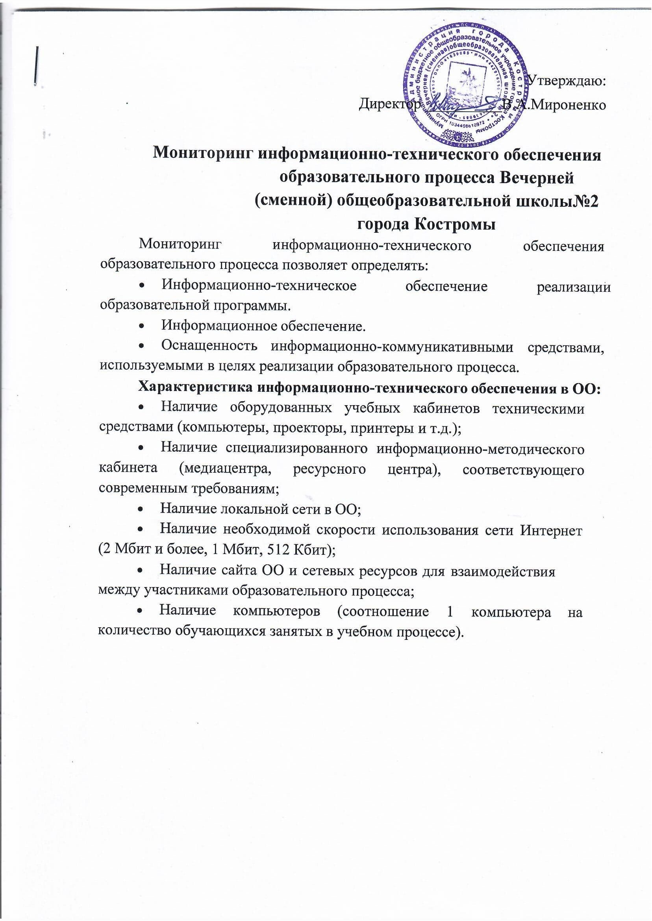

# Лист оценки информационного-технического обеспечения образовательного процесса

|  |  |  |
| --- | --- | --- |
| **Показатели оценки информационно- технического обеспечения образовательного**  **процесса** | **Критерии оценки материально- технических условий реализации** | **Фактические данные** |
| Наличие оборудованных учебных кабинетов техническими средствами (компьютеры, проекторы, принтеры и т.д.); | В ОО учебные кабинеты оборудованы техническими средствами для работы педагогов и для работы с участниками образовательного процесса:   * Наличие ПК; * Наличие проектора; * Наличие звукового оборудования; * Наличие прочих технических устройств и оборудование способствующих наглядно демонстрировать образовательный материал (мобильные образовательные лаборатории,   принтеры, телевизоры и т.д.) | Все учебные кабинеты первого этажа здания школы оборудованы техническими средствами для работы педагогов и для работы с участниками образовательного процесса:  №1(русского языка и литературы)- компьютер, мультимедийный процессор, методические пособия по предмету  №2(химии)-компьютер, мультимедийный процессор, оборудование учебной химлаборатории  №3(физики)- компьютер, мультимедийный процессор,физическое оборудование  №4(математики)- компьютер, методические пособия по предмету  №5(биологии, географии)- компьютер, методические пособия по предмету  №6 (истории и обществознания)- компьютер, методические пособия по предмету |
| Наличие локальной сети в ОО | В ОО организации имеется локальная сеть, для быстрого обмена информации между педагогами школы и участниками информационного  процесса | Да |
| Наличие необходимой скорости использования сети Интернет (2 Мбит и более, 1 Мбит, 512 Кбит) | В ОО имеется необходимая из предложенных скоростей сети Интернет:   * 2 Мбит и более; * 1 Мбит; * 512 Кбит. | Да \2 Мбит и более |
| Наличие сайта ОО и сетевых ресурсов для взаимодействия между участниками  образовательного процесса | В ОО имеется сайт и сетевые ресурсы (электронный дневник, электронная библиотека и  т.д.) | Сайт учреждения, закрытая группа вК |
| Наличие компьютеров (соотношение 1  компьютера на количество обучающихся занятых в учебном процессе) | В ОО имеются компьютеры для обучающихся занятых в учебном процессе | Соотношение учащихся и компьютеров2:1 |

**Аналитическая справка по результатам мониторинга информационно-технического обеспечения образовательного процесса**

В результате проведенного мониторинга были сделаны следующие выводы:

* В ОО организации большинство учебных кабинетов обеспечены компьютером на рабочем месте учителя с доступом в интернет;
* Имеется сайт ОО, школьная группа в социальной сети (ВК);
* Имеется локальная сеть;
* Имеется необходимая скорость использования сети Интернет;
* Имеются ПК для участников образовательного занятых в учебном процессе.

В целом информационно-техническое обеспечение ОО соответствует нормам для реализации образовательного процесса, но при этом есть определённые недостатки, а именно, что не все учебные кабинеты имеют минимальный комплект технического оборудования (компьютер, проектор (интерактивная доска), звуковые колонки, принтер), а также износ технического оборудования в силу возраста.

# Управленческие решения по результатам мониторинга информационно-технического обеспечения образовательного процесс

Для того чтобы решить и исправить недостатки по результатам мониторинга, будут приняты следующие решения:

1. Покупка недостающего оборудования в учебные кабинеты;
2. Обновление и ремонт изношенного оборудования;
3. Расширение информационно-технического обеспечения (приобретение интерактивного оборудования, лабораторий и т.д.)